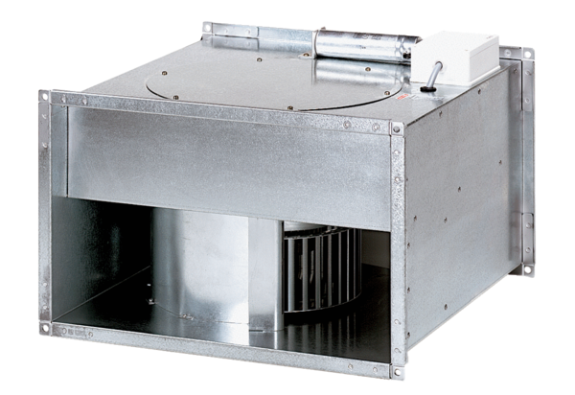Wentylator kanałowy EPK 25/4 BOpakowanie jednostkowe: 1 sztukaAsortyment: D
Numer artykułu: 0086.0653Producent: MAICO

